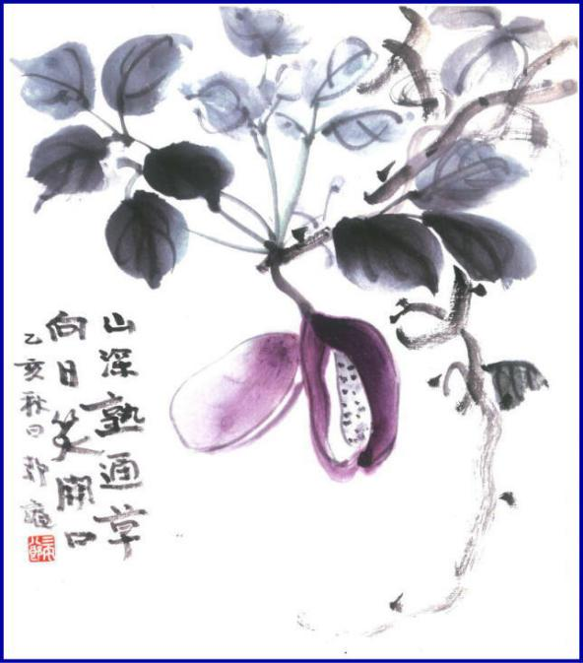
- 週報 №2188-

本日のプログラム
令和6年4月15日
「 来年のためにノロと蠣 」
山 本 真 一 君

次回のプログラム
令和6年4月22日
「 IMのDVD鑑賞 」
大 江 則 男 君

三宅八郎君作
色紙 三宅八郎君
前 回（4月 1日) 例会記録
会員数 | 11 | 名 | ゲスト名
出席者数 | 8 | 名 | ビジター名
欠席者数 | 3 | 名 | 欠席者名 | 神馬・片山・谷本
出席率 | 72.73 | ％ | 献金箱 | ￥8,000-
前々々 回 (3月11日) 例会記録
補填者数 | 2 | 名 | 補填者名 | 長尾・谷本
未補填者数 |  | 名 | 未補填者名
補填後出席率 | 100. | ％ | 会員の敬称は省略します
4月1日例会記録 「 税金あれこれ 」 長 尾 実 君

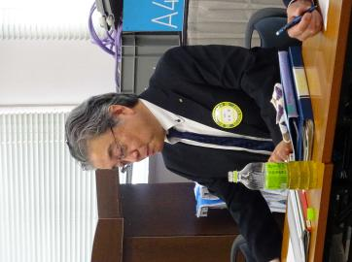
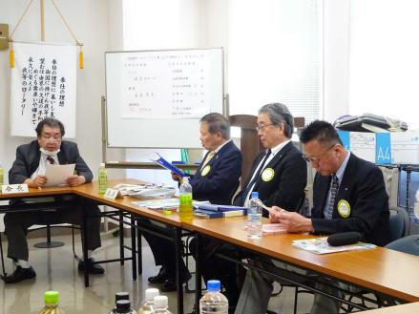
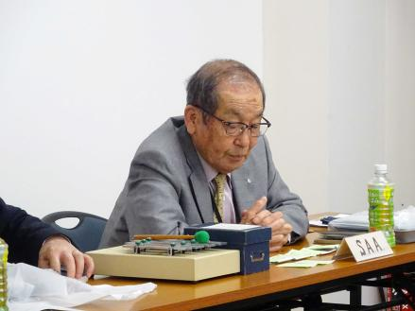

長尾さん、税金について 小河原副SAA スマイル発表 大江会長 会長報告・山本幹事代理 幹事報告

4月1日スマイル
長 尾 君 ( 卓話のテーマ「税金」 よろしくお願いします。先週は欠席し、失礼しました)
小橋君 ・森澤君・西山君・小河原君・山本君 ( 長尾さん、卓話よろしくお願いします )
三 宅 君 ( 我が家の標本木、昨日開花しました )

☆ ★ 例会取り止め(定款第7条第1節により) ★ ☆
4月26日(金)・・・倉敷南ＲＣ
4月30日(火)・・・児島ＲＣ・倉敷瀬戸内ＲＣ・岡山南ＲＣ

― 会 長 報 告 ―
① 4月7日(日)地区研修・協議会が岡山コンベンションセンターで開催されます。出席される方は宜しくお願いします。
―幹事報告―
- せんい児島瀬戸大橋まつり振興会より、協賛金のお願い。
- 2024－25年度クラブ協議会訪問日程表の確認。
- 米山梅吉記念館より、館報・春季例祭の案内、賛助会入会のお願い。
- 4月8日(月)は、例会取止め。次回例会は、4月15日(月)。

.

☆★☆ 4月度理事会議事録 ☆★☆
(日時及場所) 令和 6 年4月1日(月) 13：30～ 於:児島東RC事務局内
(出席者) 大江・西山・小河原・長尾・山本・森澤・小橋
(議題) ① 2024春児島フェスせんいさい協賛金について ・・・承
② 谷本さん欠席扱いについて 出席免除にする ・・・承

☆★☆ 新理事会議事録 ☆★☆
(日時及場所) 令和 6 年4月1日(月) 13：30～ 於:児島東RC事務局内
(出席者) 西山・山本・長尾・小橋・大江・森澤・小河原
(議題) ① 次年度幹事について 谷本さんが幹事、山本さんは幹事代理 ・・・承
② 2024-25年度例会取止めについて
7/29 12/23 12/30 3/17 3/31 4/28 6/23 6/30 ・・・承
③ 例会変更について ガバナー公式訪問7/8(月) ⇒7/9(火)・地区大会・IM ・・・承
④ 財団寄付について 地区目標達成・ポリオプラスへの寄付100ドル以上/人 ・・・承
⑤ 米山記念奨学会への寄付 普通寄付5000円・特別寄付について準功労者を出す ・・・承
⑥ 登録料・会費について 〇地区大会・夜間例会・・個人
〇IM・クラブ外研修等・・クラブ ・・・承
⑦ 銀行・・中国銀行児島支店 印刷・・古谷改進堂 ・・・承
⑧ 献金箱 1000円以上/人 ・・・承
⑨ プログラムお礼について 周年の際作成したカバン ・・・承

大江 則男
西山 芳男
神馬 真一郎
谷本 茂茂
長尾 実実
片山 彰造
小河原 通弘
西山 芳男
長尾 実実
小河原 通弘
片山 彰造
長尾 実実
山本 真一

理事・役員 (2023-2024)

会長 (理事)
副会長 (理事)
幹事
副幹事
会計
ＳＡＡ (理事)
副ＳＡＡ
職業奉仕 (理事)
社会奉仕 (理事)
国際奉仕 (理事)
青少年奉仕 (理事)
直前会長
ガバナー補佐

児島東ロータリークラブ

例 会 日 月曜日 12:30~13:30
例 会 場 倉敷市児島味野2-2-39
三宅ビル５Ｆ
事 務 所 倉敷市児島味野2-2-39
三宅ビル５Ｆ
Ｔ Ｅ Ｌ (086)473-6112
Ｆ Ａ Ｘ (086)474-6051
Ｍａｉｌ kojimaeastrc@vp.tiki.ne.jp
Ｕ Ｒ Ｌ http://ww31.tiki.ne.jp/~kojimaeast/
編集発行 児島東ロータリークラブ･広報委員会

